**Was heißt Heimat?**

Für mich heißt Heimat nicht einen Ort, sondern ein Gefühl. Wo ich mich sicher fühlen kann, da würde ich es so nennen und Deshalb würde ich auch sagen, dass ich mehrere Orte als Zuhause bezeichnen kann. Diese Sicherheit besteht aus verschiedenen Elementen.

Irgendwo wo man sich entspannen kann und wo man schlafen kann ist natürlich ein wichtiger Teil. Ich glaube auch, dass ein Ort, wo man kocht und isst, wäre auch für mich nötig, um mich Zuhause zu fühlen.

Das, was aber alle diese Teile zusammenhält, sind die Beziehungen der Menschen, die mit diesen Orten verbunden wurden. Ich fühle mich in meinem Haus zu Hause, weil ich weiß, dass meine Eltern und meine Brüder da auch manchmal sind und mit ihnen fühle ich mich sicherer. Wenn ich dann allein Zuhause bin, besonders wenn ich nicht weiß, wenn jemand zurückkehren sollte, wird es eigentlich ein bisschen weniger ein Zuhause. Wenn in ich in Ausland mit meiner Freundin reiste, fühlte ich mich in die Hotelzimmer und Appartements wohl, weil wir beide da waren und uns sicher fühlen konnten.

mein Bett

unsere Küche

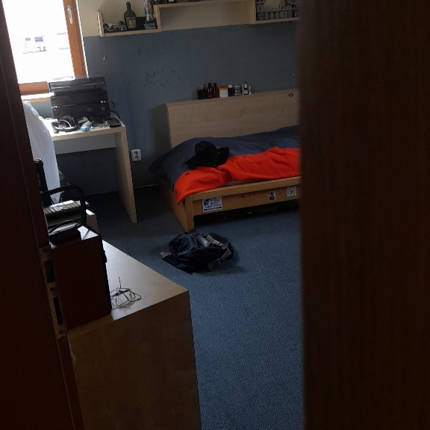Ich würde nicht sagen, dass diese Kriterien für eine Heimat universal sind. Es gibt zum Beispiel viele Menschen, die allein leben und trotzdem sich wohl fühlen können. Vielleicht haben sie engere Beziehungen mit den Menschen, die sie besuchen. Generell würde ich aber sagen, dass Leute ein Gefühl und nicht irgendeine Dinge brauchen, um sich zu Hause zu fühlen. Wovon diese Gefühle entstehen ist aber ja individuell und alle müssen darüber nachdenken, wie sie aus einem Ort eine Heimat machen können.

das Fernsehen

das Zimmer meines Bruders